**Termodinâmica e Estrutura da Matéria**

(LEGM, MEC)

2013-2014

Problemas – Aula 1

Carlos Augusto Santos Silva

[carlos.santos.silva@](mailto:carlos.santos.silva@ist.utl.pt)tecnico.ulisboa.pt

Versão 1.0

17-2-2014

# Conversão de unidades de energia e potência

## Problema 1

Sabendo que **1J=1Ws**, calcule o fator de conversão entre **J** e **kWh**.

$$1kWh=1000Wh=1000×3600s=3,6×{10}^{5}Ws=3,6×{10}^{6}J$$

## Problema 2

Em média, cada lar em Portugal consome 12,96x109 J de energia elétrica por ano. Calcule o consumo médio diário em kWh.

$$12,96×\frac{{10}^{9}J}{ano}=\frac{12,96×\frac{{10}^{9}J}{ano}}{{3,6×{10}^{6}J}/{kWh}}=\frac{{3,6×10}^{6}kWh}{ano}=\frac{{3,6×10}^{6}kWh}{365 dias}=9,86kWh/dia$$

## Problema 3

Qual a potência em kW de um ar condicionado com uma potência de 9000 BTU/h para arrefecimento e 11500BTU/h para aquecimento.

$$9000BTU/hora=\frac{9000BTU×\frac{1055,06J}{BTU}}{hora}=\frac{9495540J}{3600s}=\frac{2637,65Ws}{s}=2,64kWh$$

$$11500BTU/hora=\frac{11500BTU×\frac{1055,06J}{BTU}}{3600s}=3,37kWh$$

## Problema 4

Qual o conteúdo energético de 100g de arroz Basmati em kcal, sabendo que 1 kg do mesmo arroz tem 14800 kJ.

$$14800kJ/kg=\frac{\frac{14800kJ}{\frac{4,1868J}{cal}}}{kg}=\frac{3534,92kcal}{10×100g}=353,49kcal/100g$$

# Caracterização de Sistemas

**Problema 5**

Classifique os diferentes sistemas das figuras em isolado, fechado e aberto. Justifique.

|  |  |  |
| --- | --- | --- |
|  |  | https://encrypted-tbn0.gstatic.com/images?q=tbn:ANd9GcSwvyER0-W-lLc0VWsiHfBbupjL7B-KeHcqwTWX3SQjb0BtQh5eig |
| a) | b) | c) |

Figura – Sistemas

1. Aberto – existe troca de massa entre o sistema e o exterior (água a ser aquecida)
2. Fechado – quando o frigorífico está fechado, só existem trocas de energia entre o sistema e o exterior (calor e trabalho)
3. Isolado – assumindo que o termo é ideal, não existem trocas de matéria nem de energia (calor) entre o sistema e o exterior

## Problema 6

Considere uma turbina eólica que, quanto há vento, produz eletricidade que é armazenada numa bateria. Considere os sistemas A (turbina eólica) e B (bateria) e classifique-os (e.g. isolado, fechado, aberto).

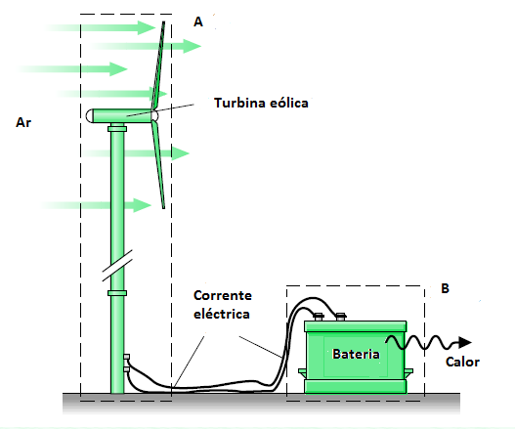

Figura – Turbina eólica ligada a uma bateria

1. Aberto – existe troca de massa entre o sistema e o exterior (ar)
2. Fechado – só existem trocas de energia entre o sistema e o exterior (calor e trabalho)

# Temperatura e Calor

## Problema 7

Quanto tempo demora uma chaleira elétrica com uma potência de 2kW a aquecer 1 litro de água de 20ºC até 60ºC, sabendo que para aquecer 1L de água em 1ºC é necessário fornecer 4,181kJ.



## Problema 8

O tabuleiro da ponte sobre o Tejo é feito de ferro e tem 2278 m de comprimento. Calcule a variação do comprimento da ponte entre um dia de Inverno (T=10ºC) e um dia de Verão (T=30ºC), sabendo que o coeficiente de expansão linear do aço é

$$∆L=∝L∆T=\frac{1,3×{10}^{-5}}{℃}×2278m×20℃=0,5929m$$

# Anexo

Tabela - Tabela de conversão de unidades

|  |  |
| --- | --- |
| Unidade de Energia | Equivalente em J |
| 1Ws | 1 J |
| 1 kWh | 3,6x106 J |
| 1 Btu | 1055,06 J |
| 1 cal | 4,1868 J |

Tabela - Tabela de prefixos das unidades SI

|  |  |  |
| --- | --- | --- |
| Fator | Prefixo | Símbolo |
| 1012 | tera | T |
| 109 | giga | G |
| 106 | mega | M |
| 103 | kilo | k |
| 102 | hecto | h |
| 10-2 | Centi | c |
| 10-3 | mili | m |
| 10-6 | micro | μ |
| 10-9 | nano | n |
| 10-12 | pico | p |